МИНИСТЕРСТВО НАУКИ И ВЫСШЕГО ОБРАЗОВАНИЯ РОССИЙСКОЙ ФЕДЕРАЦИИ

ФЕДЕРАЛЬНОЕ ГОСУДАРСТВЕННОЕ АВТОНОМНОЕ ОБРАЗОВАТЕЛЬНОЕ

УЧРЕЖДЕНИЕ ВЫСШЕГО ОБРАЗОВАНИЯ

**«МОСКОВСКИЙ ПОЛИТЕХНИЧЕСКИЙ УНИВЕРСИТЕТ»**

**(МОСКОВСКИЙ ПОЛИТЕХ)**

Факультет информационных технологий

Кафедра «Инфокогнитивные технологии»

**ЛАБОРАТОРНАЯ РАБОТА №1**

на тему: *«Структурная декомпозиция проекта с предварительным составлением дерева проблем»*

Направление подготовки 09.03.03 «Прикладная информатика»

Профиль «Корпоративные информационные системы»

Дисциплина «Методы управления проектами в области информационных технологий»

**Выполнил:**

студентка группы 201-361

Саблина Анна Викторовна

**Проверил:**

Мазур Владимир Владимирович

1 Дерево проблем

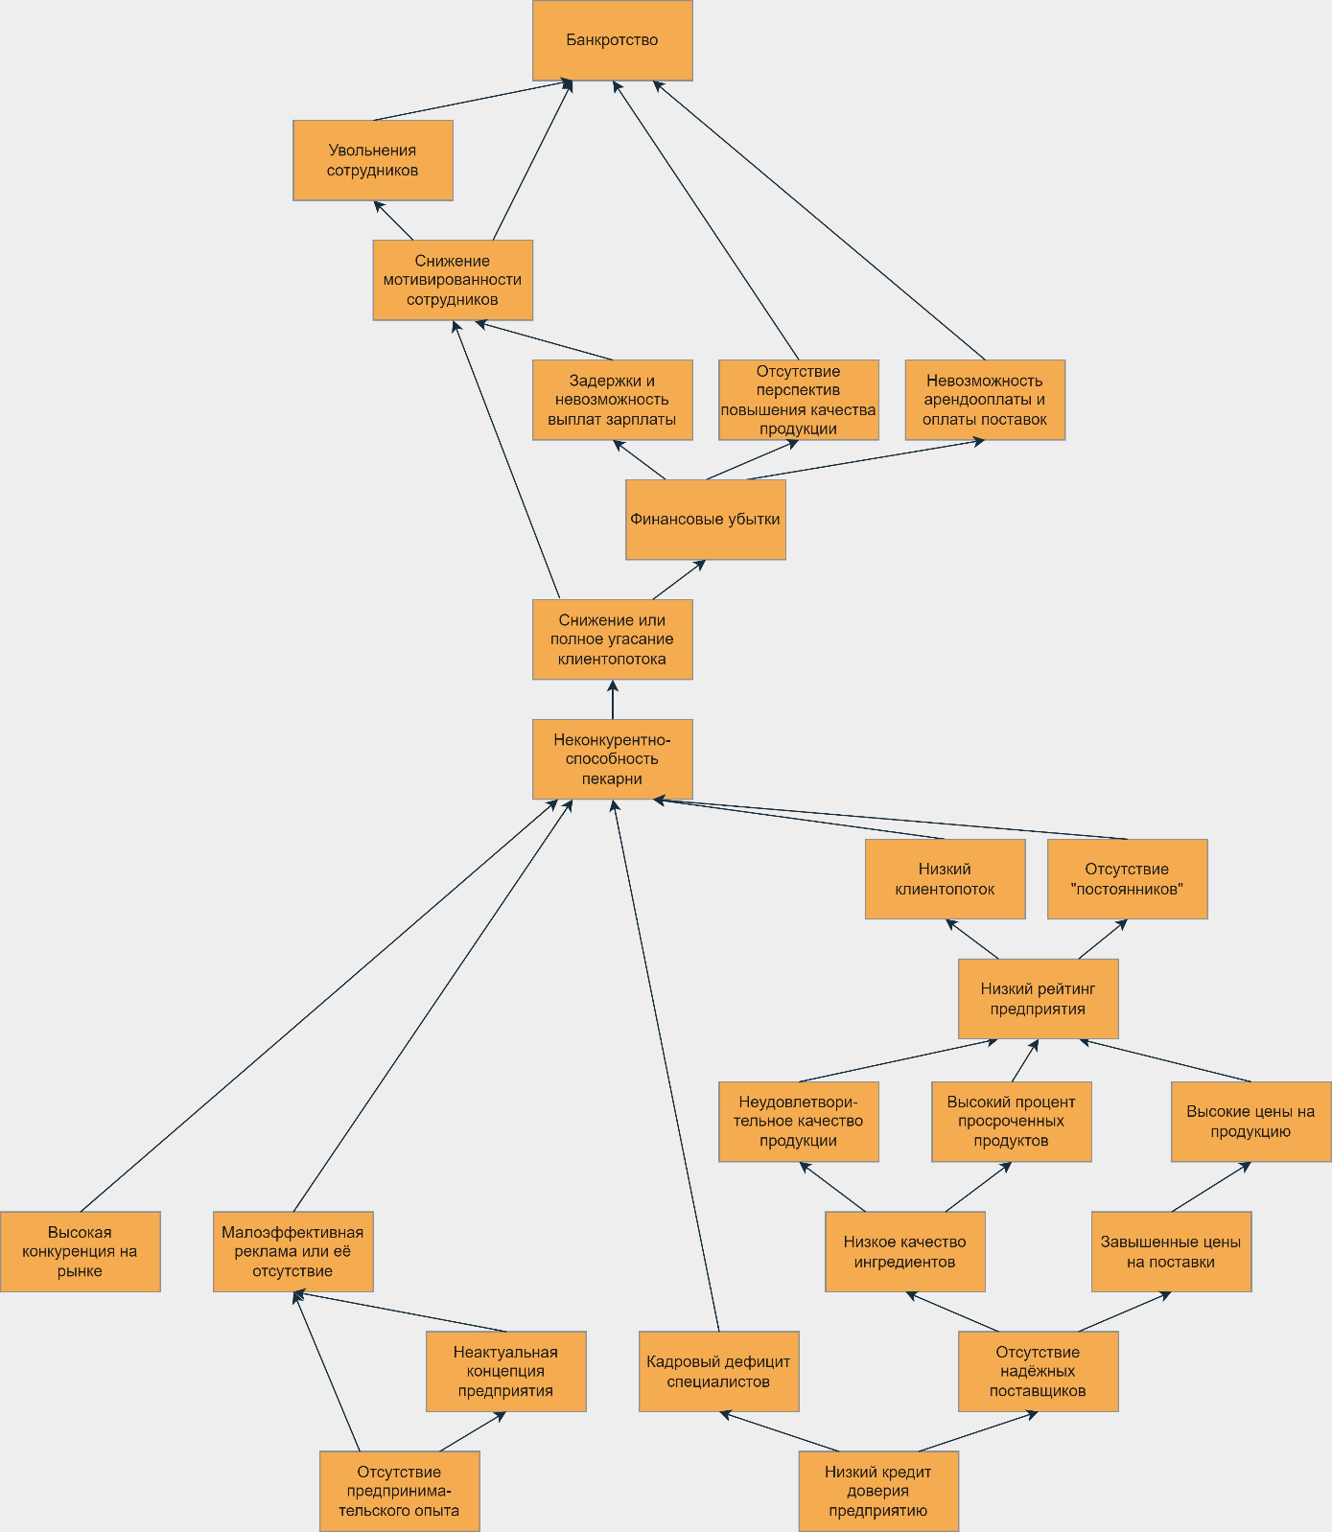

Рисунок 1 – Дерево проблем проекта «Пекарня»

2 Структурная декомпозиция

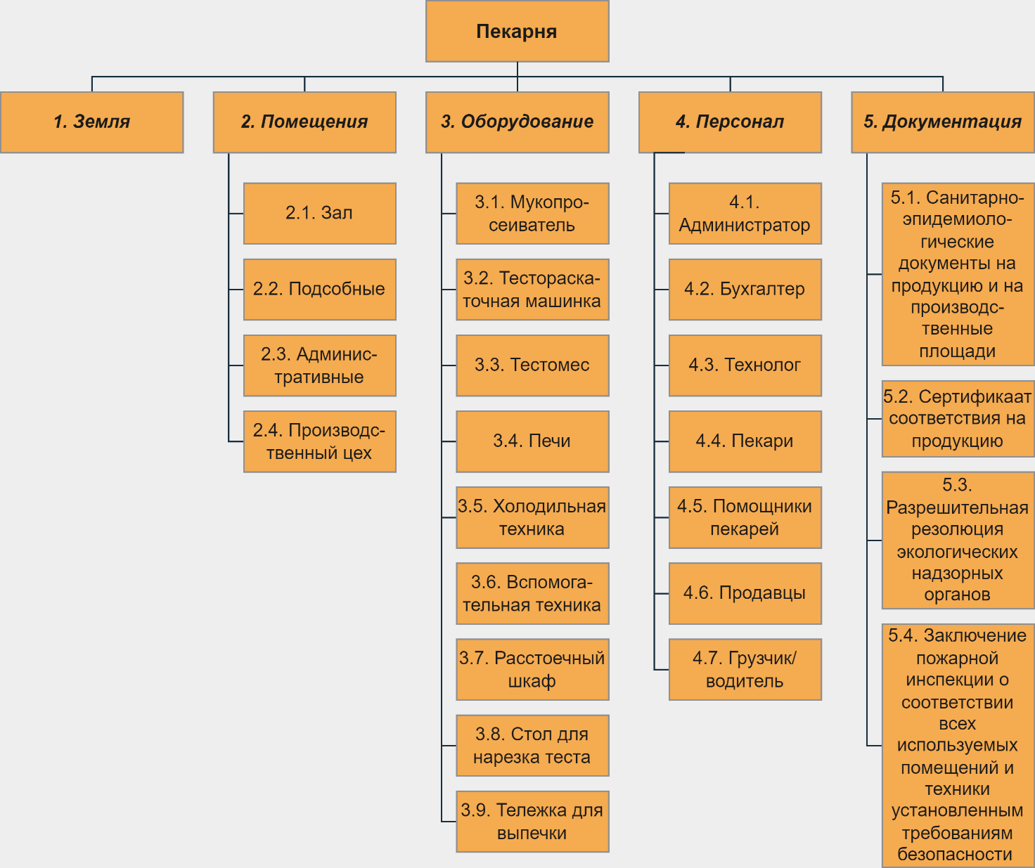

Рисунок 2 – Структурная декомпозиция по элементам продукта проекта «Пекарня»

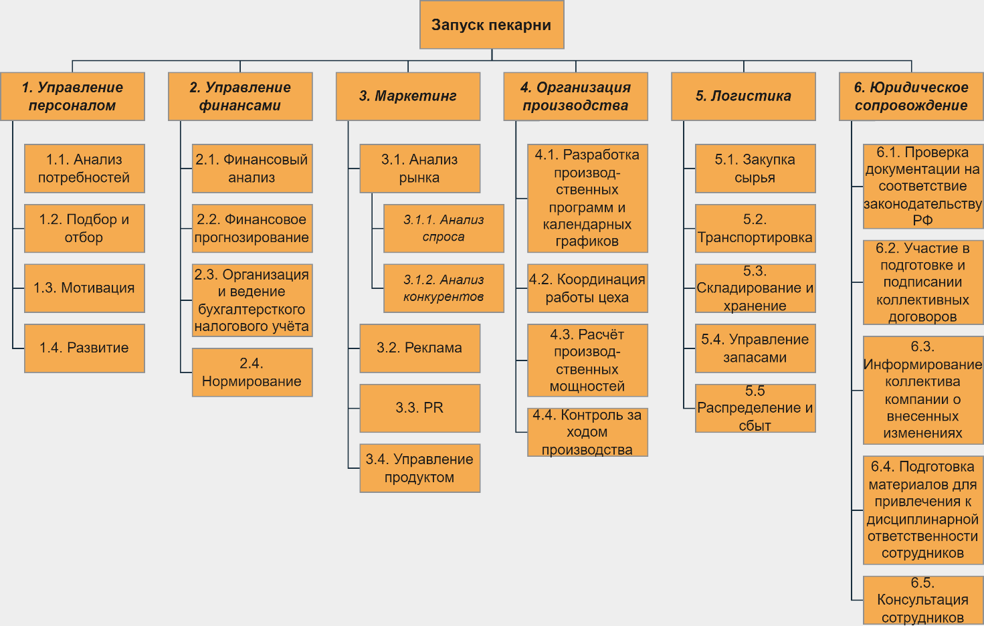

*Рисунок 3 – Структурная декомпозиция по функциям менеджмента проекта «Пекарня»*

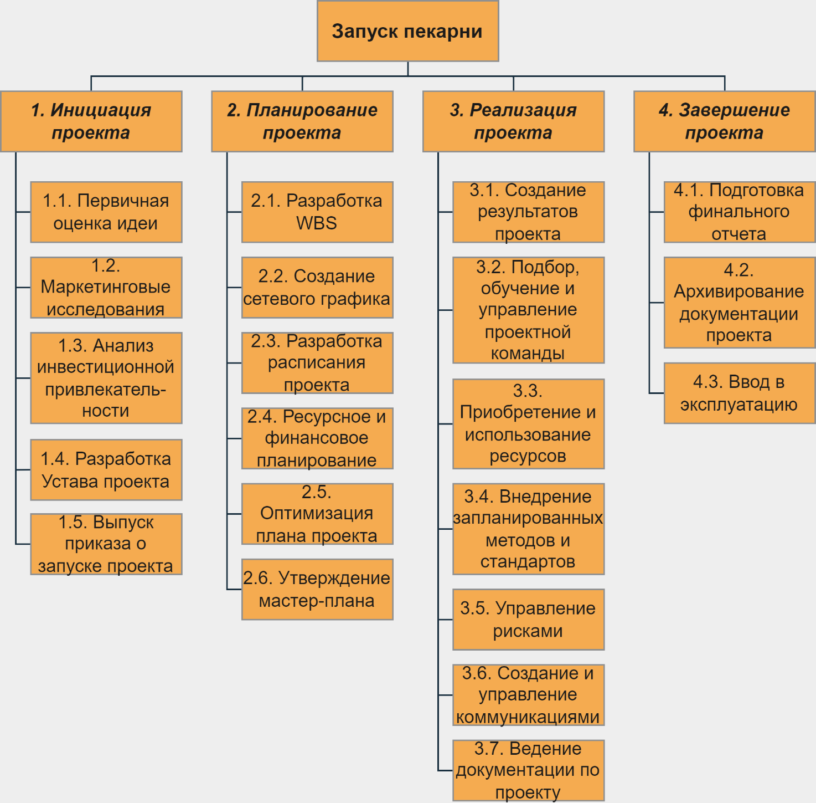

*Рисунок 4 – Структурная декомпозиция по этапам жизненного цикла проекта «Пекарня»*